社团活动管理系统使用与部署文档

第一部分：系统运行与使用说明

系统登录界面
在终端中先输入npm install安装依赖
在输入npm run dev运行，在浏览器输入http://localhost:5173/，得到如下页面

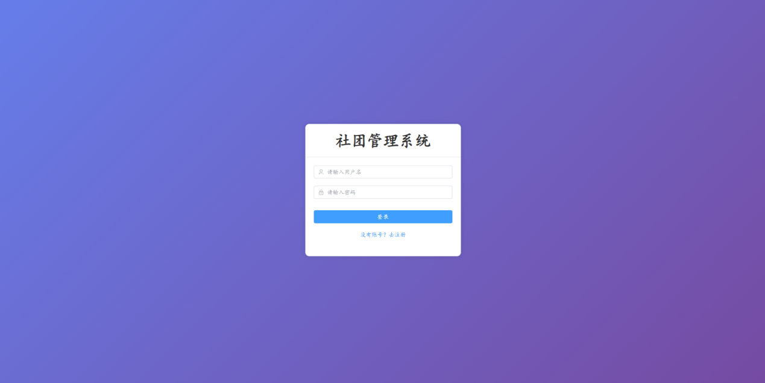

系统注册界面
输入用户名、密码、确认密码后成功注册
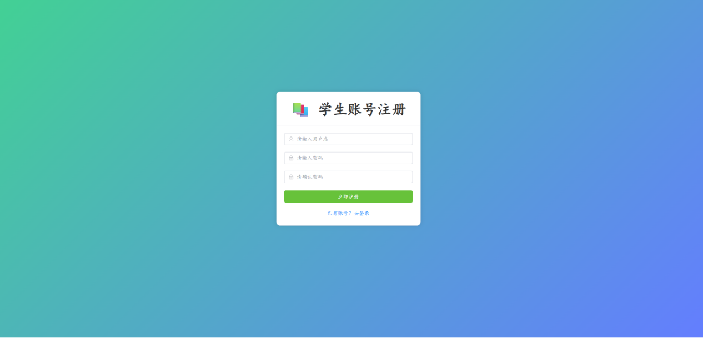

系统主仪表盘
一般用户可以在主界面参加活动，加入社团、申请创建社团

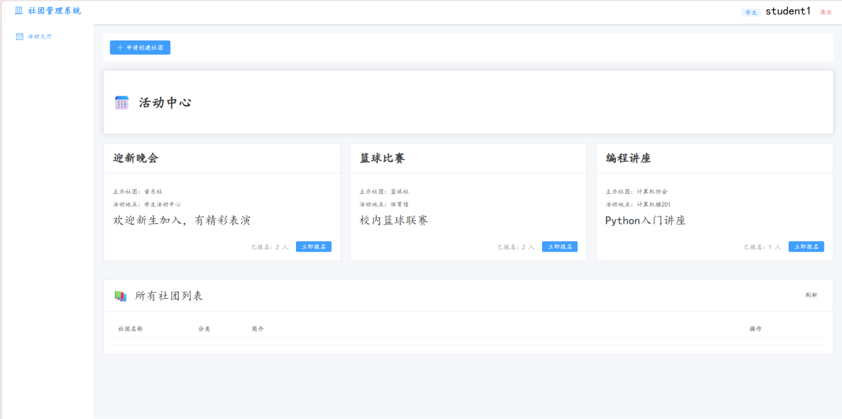

社团创建功能
填入社团名称、分类、申请理由，等到通过申请之后可以创建社团

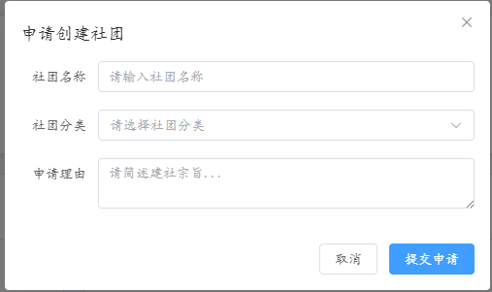

用户管理功能
管理员可实时封禁违规用户，被封禁用户将无法通过登录校验
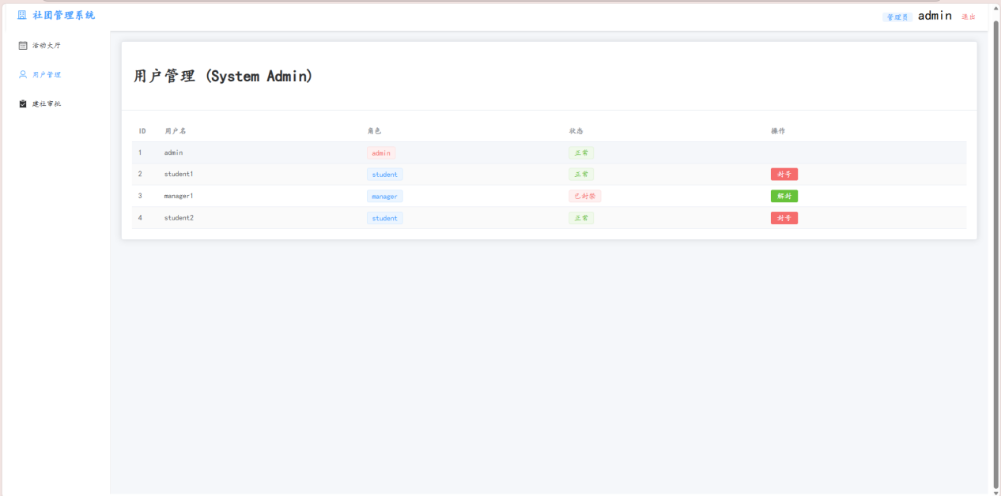

审批功能
管理员可以对建立社团的请求进行审批，管理员审批通过后，系统自动创建社团并将申请人角色从 student 变更为 manager。
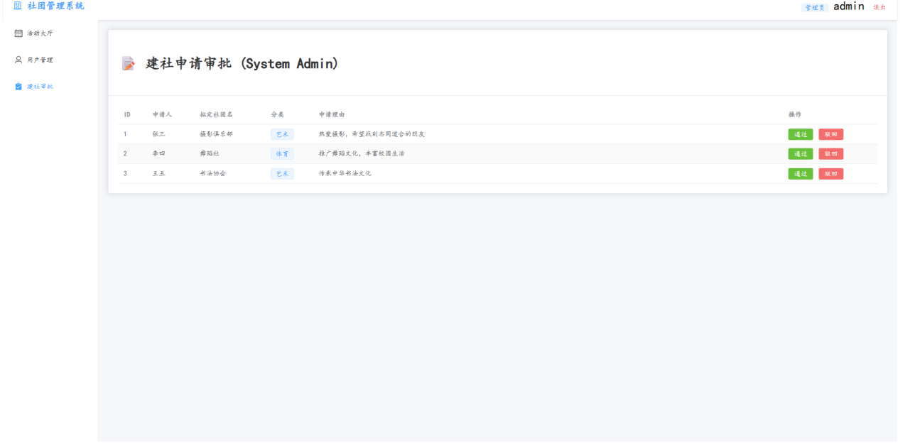

第二部分：系统部署说明

1、管理前端的打包
1、前端运行build命令：
npm run build
如果一切顺利，则会在当前目录下打包生成dist目录。
如果想在本地测试dist目录下的文件，则需要按如下：
//安装serve包;
npm install -g serve
npx serve -s dist
npx serve -s dist -l 8081

后续只要将dist目录下的所有内容复制粘贴到服务器目录即可。
- Ubuntu服务器上安装nginx，配置如下：
server {
##监听8081端口
listen 8081;
##服务器名
server_name localhost;
##网页根目录
root /var/www/html;
# Add index.php to the list if you are using PHP
index index.html index.htm index.nginx-debian.html;
location / {
# First attempt to serve request as file, then
# as directory, then fall back to displaying a 404.
try_files $uri $uri/ =404;
}
}

将dist目录下的内容复制粘贴到/var/www/html目录下；
2、后端的部署：
后端部署主要分为两个步骤：
1、将java代码打包为jar包；
2、迁移数据库；
1、点击IDEA右侧的maven->package->Run Maven Build：
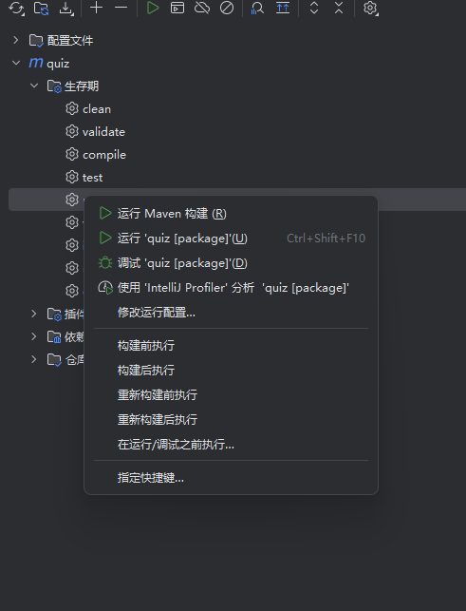

运行以后，当前项目下会出现target目录，其中会有一个club-0.0.1-SNAPSHOT.jar的jar包，最终要部署
的就是这个jar包：
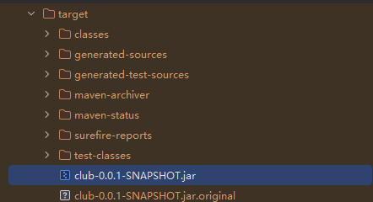

- 迁移数据库
在H2的SQL命令行或通过JDBC连接执行：
SCRIPT TO '/tmp/backup.sql';

以root账号登录服务器上的mysql，创建quiz数据库，并创新一个新的用户，比如test，将quiz的全部权
限赋予test用户(尽量不要直接使用root账户)：
#使用root账户登录；
mysql -u root -p
create database club;
create user 'testme' identified by '12345';
grant all privileges on club.* to testme identified by "12345";
mysql -u test -p club < club.sql
4、完成jar包的配置文件：
在jar包的当前目录下，创建application.yml配置文件：
spring:
datasource:
driver-class-name: com.mysql.cj.jdbc.Driver
url: jdbc:mysql://localhost:3306/quiz
username: testme
password: 12345
server:
port: 8080
address: localhost
注意：server要与spring同级。
当前ubuntu下安装17+的openjdk，然后运行如下命令：
nohup：忽略挂断信号，保证程序在用户退出后继续运行。
java -jar quiz-0.0.1-SNAPSHOT.jar：运行名为 quiz-0.0.1-SNAPSHOT.jar 的 Java 可执行包。
app.log：将标准输出（如 System.out）重定向到 app.log 文件。
2>&1：将标准错误输出（如异常信息）也重定向到标准输出（即 app.log）。
&：让命令在后台运行，终端可继续执行其他操作。
注册页面：
因为没有account，用户才需要注册账户，所以用户前端要调用register接口，但是与后端Java矛盾，后
端java要先登录获得Jwt令牌，才能调用register接口，否则会被filter。

